英语爱好者（EF)协会
一、社团简介
吉林财经大学英语爱好者协会，英文名称English Fans，简称EF, 是公共外语教研部的下属社团。由吉林财经大学公共外语教研部成立于2004年9月，成立之初就得到了院领导，院团委，公共外语教研部以及各系分团委的充分肯定和大力支持。公共外语教研部一直为社团配备指导教师和专管领导。社团旨在提高同学们的英语水平，营造校内良好的英语学习氛围，为同学们提供了展示自我的机会，是同学们锻炼、提高英语实践能力的平台。EF以其浓郁的英语文化为特色，在校园英语文化传播中起着重要作用。
EF社团是全校成立最早的英语类社团，也一直是校内人数最多、规模最大、最具影响力的英语社团。沐风栉雨十几年，今天的EF社团制度完善、部门齐全，在校内外享有较高的声誉。社团自身有着严格的管理制度和明确的管理层次，有创造性的思维在这里闪烁火花。晨（晚）读、英语角、英美文化讲堂、原声电影赏析、模拟四六级考试、英语讲座等丰富的活动为同学们的课余生活增光添彩，内部明确的管理层次、科学的管理制度和自由的交流氛围为同学们提供了更好的学习与锻炼环境。
二、社团宗旨
探求英语精髓，提高英语水平，展现学子风采，繁荣校园文化。下设部门及职能
1. 学研部
与社团联合会建立和保持联系，配合学校的工作，反映会员们的愿望和要求，解决会员们在英语学习中遇到的实际问题。规划和组织早读，晚读，举办英语学习竞赛的出题、组织，英语知识讲座的准备、组织主持英语角等各种英语活动
2. 宣传部
协会的喉咙，知名度和形象宣传主要由此部门负责,宣传部是EF英语爱好者协会的内务部门之一，负责本社的宣传活动，协会活动、比赛的通知，传单、海报的制作及印制，使广大同学了解本社的动态。了解、掌握我社同学的思想动态，广泛收集、及时反馈、充分发挥本部门的桥梁纽带作用。围绕协会任务开展工作，及时报道本社活动情况，积极向社会各界宣传英语活动。做好EF英语爱好者协会和社会的联系工作，负责海报、广告等宣传工作。以各个活动日为契机，树立和对外推广大学生EF英语爱好者协会的良好形象。
3. 秘书处
负责处理日常工作 , 向社长提出建议。负责社内文件, 工作计划、总结材料的起草等秘书工作。负责协会会议的考勤、记录。收集各方对本社的意见。与社员联系。整理, 保存会员信息资料。负责处理日常工作 , 向社长提出建议 。定期检查社员活动迟到、出勤、情况，做好记录，并把情况通知到管理层。
4. 文娱部
代表社团组织人员参与校级的文娱活动（如英语节等），组织学生文娱活动（如英文歌唱比赛、才艺展示等），挖掘文艺人才，组织文艺类节目和活动。加强部门与社团的联系，协助其他部门工作。

三、日常活动
1. 晨读与晚读
协会成立伊始，英语晨读和晚读就成了爱好者们的常规活动，并从此固定了下来。直至今天，晨读和晚读依然是EF常规活动的核心。这项看似平常的日常学习活动，帮助一届又一届的同学在晨光和晚霞的陪伴下，养成了每天读英语、用英语的良好习惯。在教室中，在食堂里，在操场上都曾有过协会会员郎朗的读书声，他们用自己的坚持和努力影响着身边的每一位同学，为打造良好的校园学习氛围做出了自己的贡献。
EF的晨（晚）读是为了提高同学们对英语的热情，以日积月累的方式让同学们学习英语技能、提高口语水平。每年晨读或晚读的时间依据当年学校对会员的时间安排来做调整，充分考虑到协会成员的跑操、早餐、早晚自习及上课时间安排。晨（晚）读通常在固定教室进行，有时会在天气较好、时机合适时在操场等室外进行，由协会学研部部长和其他骨干成员领读及讲解（有时会邀请专业老师讲解），面向所有协会成员。
每天的晨（晚）读会由秘书处进行出勤考核，对表现好的会员给予奖励，对连续一定次数没去的会员及时沟通和了解情况，并予以劝导和鼓励。
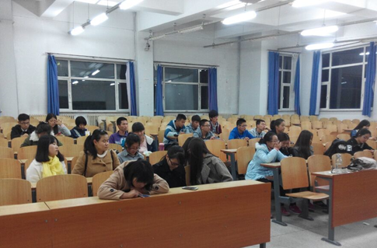
2. 英语角
为了给会员创造一个更好的接触实际英语语言的环境，增强同学们对英语文化和社会风俗的了解，我们会不定期地邀请校内的外教来进行英语角活动。每一期都有实用或热点话题讨论，为了鼓励同学们大胆交流，我们还提供饮料和糖果等让大家达到最放松的状态。
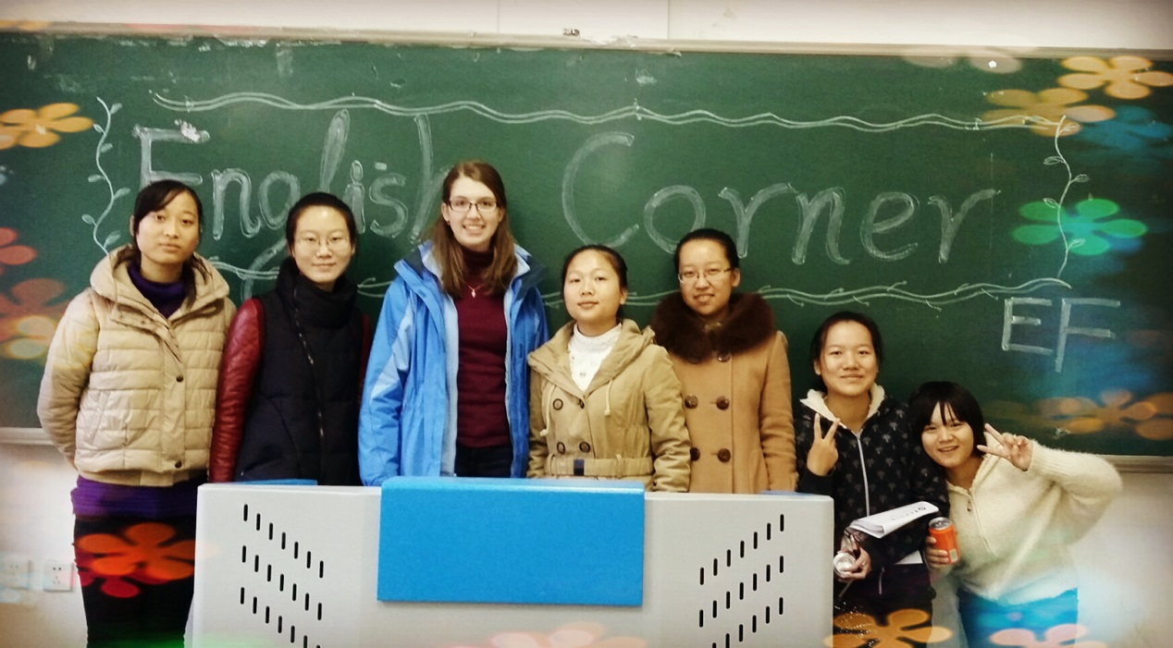
3. 英美原声电影赏析
由学研部精选经典的、适宜英语学习的英美电影，让同学们在轻松愉悦的娱乐环境中感受英语的语音语调和西方的艺术文化。还会结合细致的讲解来加深大家对电影、语言点的了解。
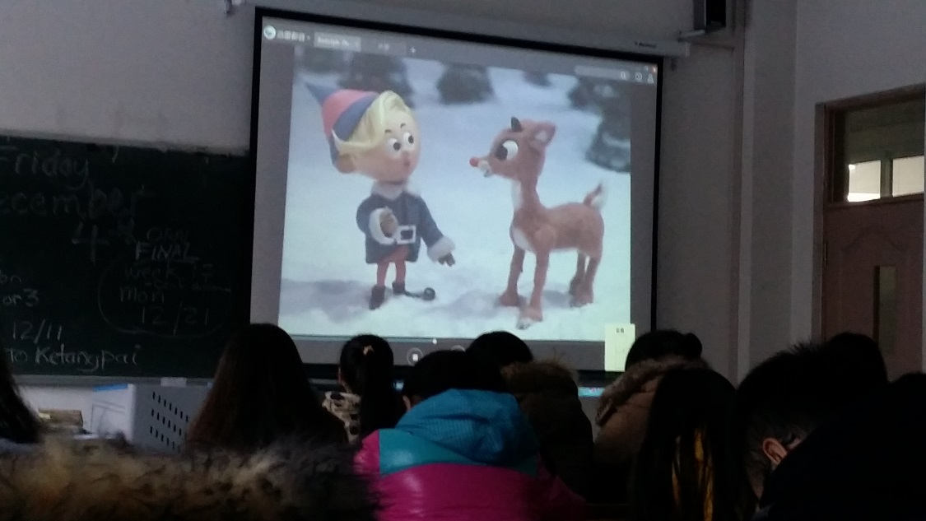
4. 四六级模拟考试
四六级考试一直是同学们关心的问题，也是大多数人的难点。为了让大家对四六级有一个更切实的认识，体验四六级的场景，我们会在四六级考试前夕举办模拟的四级或六级考试，并对会员的成绩进行统计以有针对性地帮助社员们顺利通过四六级。
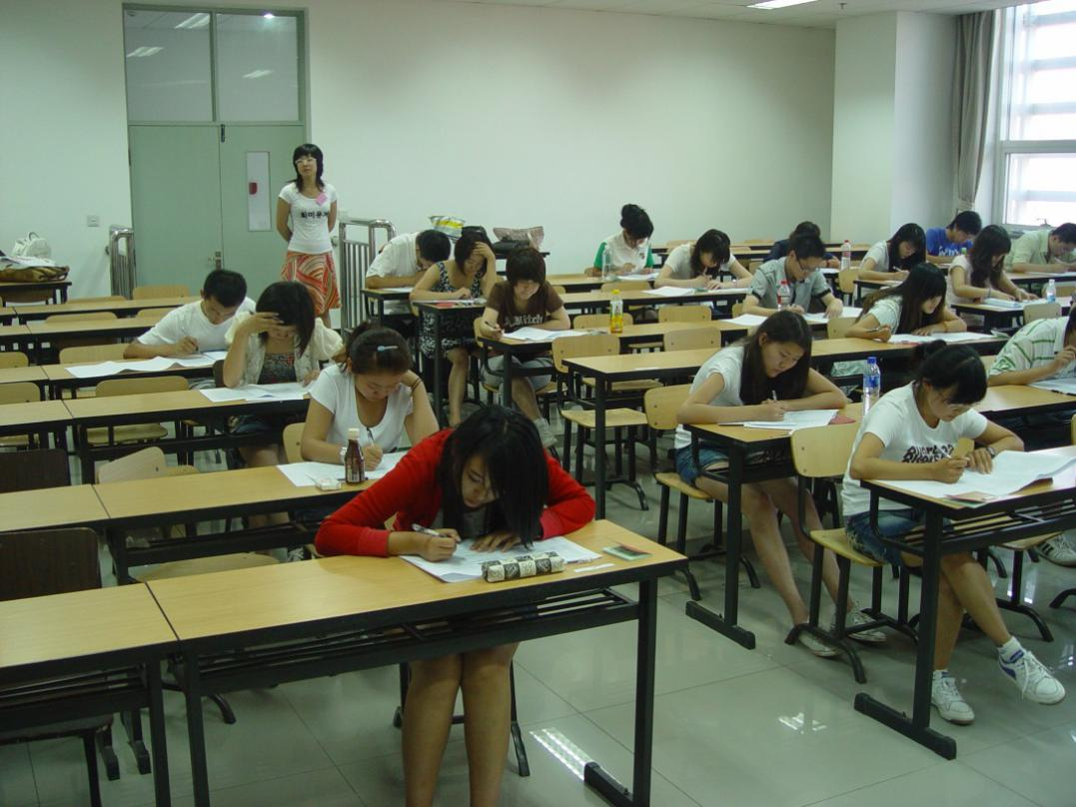
精品活动
5. 英文盛典（原“英语文化节” ）
这是EF的最大亮点。由公共外语教研部主办，EF承办，它是吉林财经大学社团活动中历时最长、规模最大、参与性最为广泛的社团活动之一，在英语盛典期间，分别进行英语盛典启动仪式，英文卡啦OK大赛，英文演讲大赛，英文配音大赛，英文短剧大赛，英文辩论赛和闭幕式，现已成功举办五届，不仅得到了相关部门的充分肯定而且受到了广大同学的一致好评。
